Zimní WOLF liga 2017 / 2018
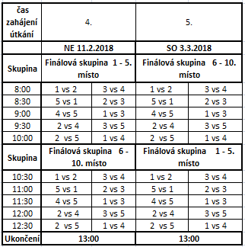
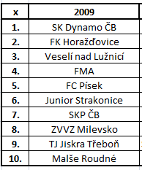
místo konání: SCM Složiště - UMT (nafukovací hala) Týmy: Finálová skupiny:
adresa: V hluboké cestě 2288, České Budějovice, 370 06
startovné: 3900,-
Faktura bude zaslána do 5ti pracovních dní na váš email.
Podmínkou startu na turnaji je předložení potvrzení o úhradě.

Základní část:
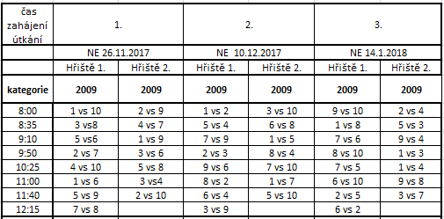
Pravidla:
- systém: 4 +1
- pro kategorii r. narození 2009 a mladší
- doba hry:
- základní část: 2 x 12 min
- nástavba: 2 x 12 min
- střídání : hokejovým způsobem
- auty: hazení, vyjíždění, přihrávka
- z autu (vyjíždění) bez dotyku jiného hráče, gól neplatí
- malá domů se smí
- brankář:
- nesmí vykopnout ani vyhodit přes půl
- následuje přím. vol. kop z půle
- z autu malá domů neexistuje
- při rozehrání z vápna nesmí být
napadán soupeřem

